Với tình thần “ Chống dịch như chống giặc” Giáo viên và Nhân viên trường MN Hoa Hướng Dương chung tay cùng với địa phương phòng chống dịch.
Trước tình hình dịch COVID-19 diễn biến phức tạp, Bình Dương đang thực hiện Chỉ thị 16, nhiều các chốt được dựng lên cùng với lực lượng tham gia chống dịch tại các khu vực trên địa bàn Thành Phố Thủ Dầu Một
Các lực lượng tham gia là các cán bộ y tế, công an, dân quân thì các tình nguyện viên làm việc hết mình dù trời mưa trời nắng, mọi người vẫn nhiệt tình không quản ngại khó khăn vì dân tộc việt Nam của chúng ta.
Ở trường MN Hoa Hướng Dương có Chú Nguyễn Văn Minh và Anh Đoàn Hữu Lâm là bảo vệ của trường và cô Nguyễn Thị Trang là giáo viên, họ là tình nguyện viên làm việc tại các chốt tham gia cùng với địa phương.

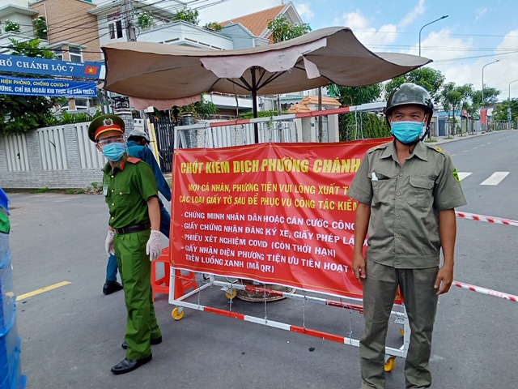

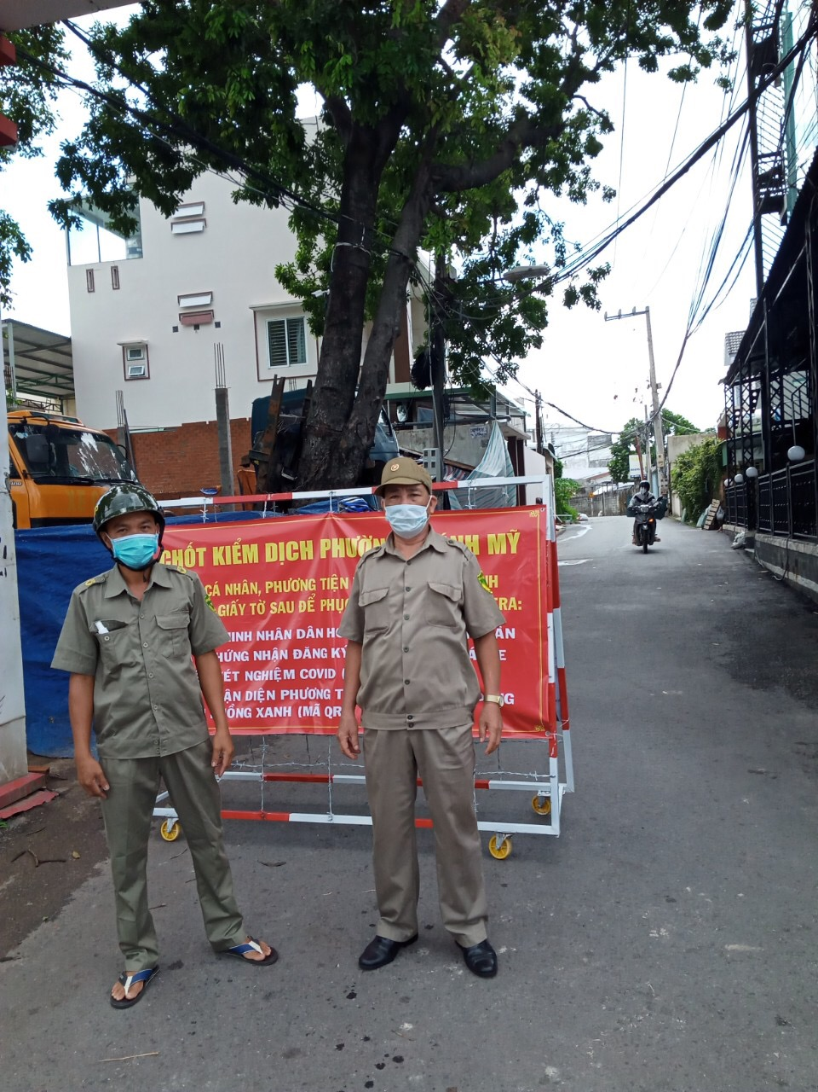

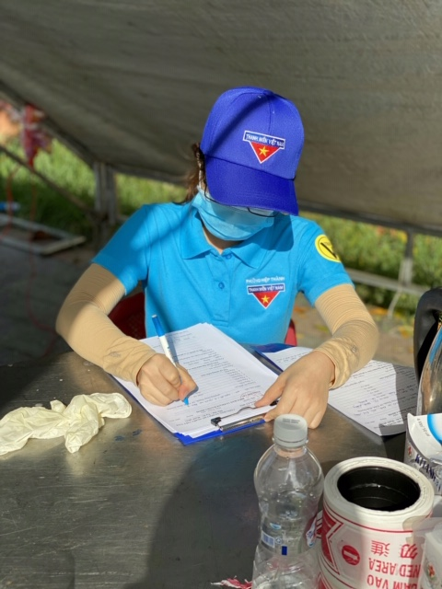

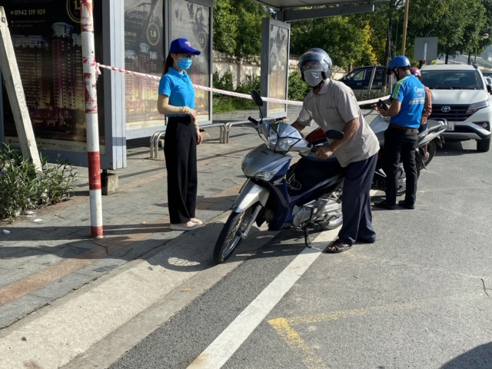

Với tinh thần đầy nhiệt huyết, họ sẵn sàng tham gia không quản ngại khó khăn, gian khổ để hoàn thành nhiệm vụ giúp cho mọi người có cuộc sống được bình yên./.

